**Конспект НОД по формированию элементарных математических представлений (подготовительная группа)**

**Тема:** Решение арифметических задач

**Цель:** формировать умение составлять и решать арифметические задачи на сложение и вычитание.

**Задачи:** учить составлять и решать арифметические задачи на сложение и вычитание; закреплять умение измерять объем жидких веществ с помощью условной меры; развивать умение ориентироваться на листе бумаги в клетку.

**Материалы и атрибуты:** счетные палочки двух цветов; ведерко с подкрашенной водой; прозрачная емкость для воды; мерный стакан; лейка; 7 прямоугольников коричневого цвета; тетради в клетку с образцом узора; простые карандаши; картинки с изображением детей, имеющие 10 отличий.

**Ход занятия**:

1.**Игровое упражнение** «Строим крепость»

На доске 5 прямоугольников коричневого цвета - это кирпичики. На некотором расстоянии еще 2 круга.

-Что можно построить из кирпичиков? (крепость)

Мы с вами составим задачу

-Из каких частей состоит задача? (условие, вопрос)

-О чем будет наша задача? ( о строительстве крепости)

-Сколько кирпичиков было сначала? (5)

-Сколько принесли потом? (2)

-Что мы можем узнать в нашей задаче? ( сколько всего кирпичиков нужно для крепости)

Дети составляют задачу, выделяют условие и вопрос и повторяют ее целиком. Дети отчитывают столько счетных палочек, сколько кирпичиков было сначала, рядом кладут столько счетных палочек другого цвета, сколько кирпичиков потом. Каждый раз уточняют, сколько счетных палочек отсчитали и почему. Уточнить у детей, как они решили задачу: « к пяти прибавить два получиться семь. Семь кирпичиков использовали для строительства крепости». (5+2=7)

1. **Игровое упражнение** «Отмеряем воду для строительства бассейна»

- У нас на столе есть ведро с подкрашенной водой, прозрачная емкость для воды и мерный стакан. Для того, чтобы заполнить бассейн, необходимо 10 стаканов цветной воды. Как нам отмерить столько воды? Что для этого нужно сделать?

Ребенок вместе с воспитателем переливает 10 стаканов воды в емкость. Остальные дети после каждого вылитого стакана воды выкладывают на стол счетную палочку.

- Сколько палочек вы положили на стол? Что показывает число 10?

- А теперь отольем 2 стакана воды в лейку для полива цветов на клумбе.

Дети откладывают в сторону 2 счетные палочки. Вместе с воспитателем составляют задачу: В ведре было 10 стаканов воды. Два стакана воды перелили в лейку. Сколько стаканов воды осталось в ведре?»

- Какое условие в задаче? Какой вопрос в задаче?

Дети повторяют задачу целиком. Отвечают на вопрос задачи. Воспитатель поясняет: Из ведра, в котором было 10 стаканов воды, отлили 2 стакана. Чтобы решить задачу, нужно от 10 отнять 2. Получится 8. Восемь стаканов воды осталось в ведре.»

1. **Физкультминутка:**
2. **Работа в тетради: повтори рисунок.** 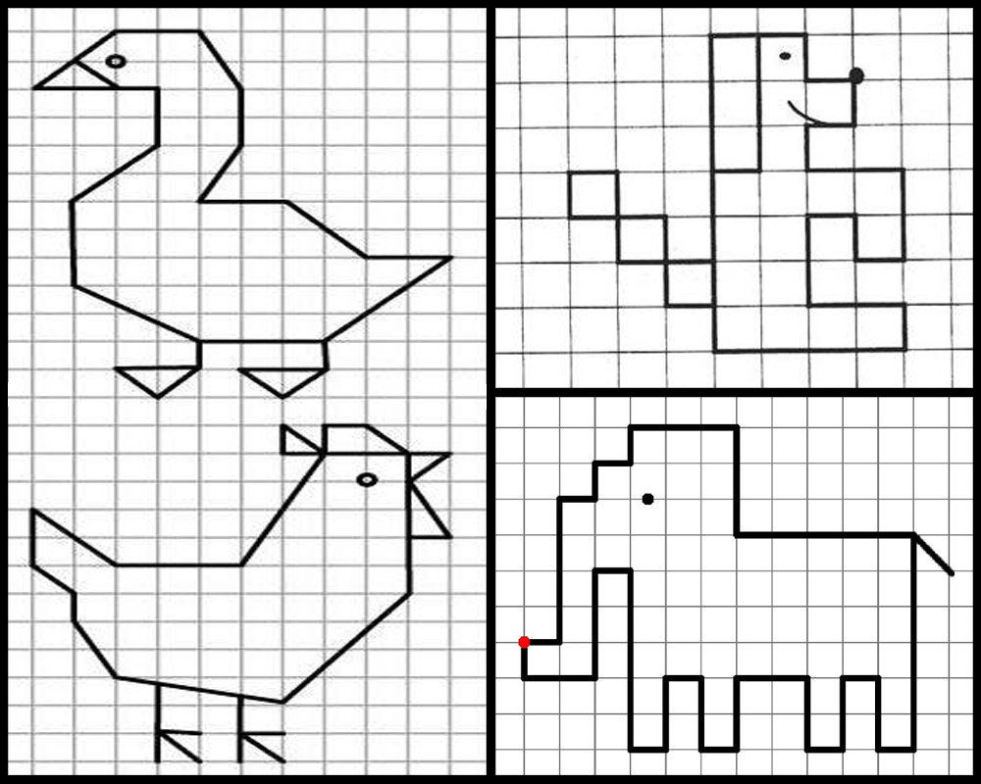
3. **Найди пять отличий:**

У детей 2 картинки имеют 5 отличий (отличаются количеством, формой, цветом, размером, пространственным расположением предметов.